|  |
| --- |
| Durch die in den schulischen Ganztags- und Betreuungsangebote pandemiebedingt zusätzlich umzusetzenden Hygienekonzepte und Infektionsschutzmaßnahmen entsteht eine erhöhte Arbeitsbelastung jenseits der pädagogischen Aufgaben. Diese müssen aktuell vom pädagogischen Personal zusätzlich geleistet werden. Dazu zählen u.a. Aufgaben bei Dokumentation der Gruppenzusammensetzungen, Maßnahmen zur Vermeidung von Gruppendurchmischungen, veränderte Raumkonzepte, Anpassungen bei Essensausgabe und ähnliches. Daher legt das Ministerium für Schule und Bildung ein „Helferprogramm für die Ganztags- und Betreuungsangebote“ auf, um in den Grund- und Förderschulen befristet bis Ende des Schuljahres diesen außerordentlichen Mehrbelastungen entgegen zu treten.  Die Entlastung des pädagogischen Personals von den o.g. Arbeiten würde mehr Raum für die Konzentration auf die pädagogische Arbeit ermöglichen und zur konkreten Entlastung der aktuellen Situation beitragen. Allen Grundschulen mit offenem Ganztag (auch den wenigen genehmigten Einzelfällen mit gebundenem Ganztag) und allen Förderschulen (mit offenem und gebundenen Ganztag) wird daher für alle Schülerinnen und Schüler, die ein Ganztags- und Betreuungsangebot gemäß BASS 12-63 Nr. 2 besuchen, eine Pro-Kopf-Pauschale gewährt, die zur Finanzierung der oben beschriebenen Arbeiten dient. |

[Zu BASS 11-02](https://bass.schul-welt.de/19304.htm)

Zuwendungen   
für das Helferprogramm   
für die Ganztags- und Betreuungsangebote

RdErl. d. Ministeriums für Schule und Bildung   
v. 14.12.2020 - 321-6.08.06.11.01-159967

1 Zuwendungszweck, Rechtsgrundlage

Das Land gewährt nach Maßgabe dieser Richtlinien und der Verwaltungsvorschriften zu § 44 LHO in der jeweils geltenden Fassung Zuwendungen, um die gestiegenen Anforderungen zur Umsetzung der Hygienevorgaben (Desinfektion, Händewaschen, Essenszubereitung, Einhaltung von Abständen) durch ein „Helferprogramm für Ganztags- und Betreuungsangebote“ bis zum Ende des Schuljahres 2020/2021 zu erfüllen.

Ein Anspruch des Antragstellers auf Gewährung der Zuwendung besteht nicht. Die Bewilligungsbehörde entscheidet aufgrund ihres pflichtgemäßen Ermessens im Rahmen der verfügbaren Haushaltsmittel.

2 Gegenstand der Förderung

Gefördert werden ausschließlich Maßnahmen in Ganztags- und Betreuungsangeboten gemäß BASS 12-63 Nr. 2, dort allerdings ausschließlich für Schülerinnen und Schüler der Klassen 1 bis 4 sowie Schülerinnen und Schüler der Klassen 1 bis 6 an Förderschulen mit offenen Ganztags- und Betreuungsangeboten und für alle Schülerinnen und Schüler an Förderschulen im gebundenen Ganztag.

Gefördert werden Personalmaßnahmen im nichtpädagogischen Bereich bis zum Ende des Schuljahres 2020/2021.

3 Zuwendungsempfängerin und Zuwendungsempfänger

Zuwendungsempfängerinnen und Zuwendungsempfänger sind Gemeinden, Gemeindeverbände und Zweckverbände als Träger öffentlicher Schulen sowie Träger genehmigter Ersatzschulen.

Der Zuwendungsempfänger kann die Landesförderung an andere Träger weiterleiten, wenn diese die Maßnahmen durchführen und die für den Zuwendungsempfänger maßgebenden Bestimmungen des Zuwendungsbescheides (einschließlich der Nebenbestimmungen) auch dem Dritten auferlegt werden. Der Zuwendungsempfänger hat die ordnungsgemäße Verwendung der Mittel zu prüfen und nachzuweisen.

4 Zuwendungsvoraussetzungen

Eine Zuwendung kann bei Vorliegen der folgenden Voraussetzungen gewährt werden:

a) Personalmaßnahmen zur Umsetzung der Hygienevorgaben, insbesondere durch unterstützende Tätigkeiten in den folgenden Bereichen:

- Aufgrund der durch die Sars-CoV-2-Pandemie erhöhten hygienischen Versorgung der betreuten Schülerinnen und Schüler (häufigeres Händewaschen etc.);

- Einhaltung von Vorgaben des Infektionsschutzes in den Gruppen;

- Im hauswirtschaftlichen Bereich insbesondere Essensversorgung (Zubereitung, Auf-, Abdecken, Einkäufe), Reinigung, Küchendienst, Desinfektion u.a.;

- Bring- und Abholzeiten, Begleitung bei Ausflügen;

- Vorbereitung von Veranstaltungen;

- Auf dem Außengelände.

Folgenden Tätigkeiten sind nicht förderfähig:

- Inhaltliche Vorbereitung/Pädagogische Planung und Angebote, Elterngespräche;

- Beobachtung und Dokumentation;

- Wickeln/Toilettengang/pflegerische Tätigkeiten;

- Ruhephasen;

b) Einsatz in Ganztags- und Betreuungsangeboten gemäß BASS 12-63 Nr. 2, dort allerdings ausschließlich für Schülerinnen und Schüler der Klassen 1 bis 4 sowie Schülerinnen und Schüler der Klassen 1 bis 6 an Förderschulen mit offenen Ganztags- und Betreuungsangeboten und für alle Schülerinnen und Schüler an Förderschulen im gebundenen Ganztag;

5 Art und Umfang, Höhe der Zuwendung

5.1 Zuwendungsart

Projektförderung

5.2 Finanzierungsart

Vollfinanzierung

5.3 Form der Zuwendung

Zuschuss/Zuweisung

5.4 Bemessungsgrundlage

5.4.1 Gefördert werden Personalausgaben. Bei der Bewilligung sind folgende feste Beträge zugrunde zu legen:

a) Schülerinnen und Schüler (SuS), die eine Offene Ganztagsschule (OGS) besuchen („Regelkinder“, ohne Förderbedarf)   
63,70 Euro

b) SuS, die eine OGS besuchen mit sonderpädagogischem Förderbedarf   
116,10 Euro

c) SuS an Förderschulen (in der OGS)   
116,10 Euro

d) SuS an gebundenen Ganztagsförderschulen (bis Klasse 10)   
116,10 Euro

e) SuS mit Fluchthintergrund und in besonderen Lebenslagen   
63,70 Euro

f) Betreuungspauschalen in Grundschulen   
375 Euro pro gewährter Betreuungspauschale gemäß BASS 11-02 Nr. 19

g) Betreuungspauschalen in Förderschulen   
425 Euro pro gewährter Betreuungspauschale gemäß BASS 11-02 Nr. 19

h) Gruppenpauschalen Halbtagsbetreuung Grundschule   
225 Euro pro gewährter Gruppe gemäß BASS 11-02 Nr. 9

i) Gruppenpauschalen Halbtagsbetreuung Förderschule   
312,50 Euro pro gewährter Gruppe gemäß BASS 11-02 Nr. 9

5.4.2 Fördersatz

Der Fördersatz beträgt 100 vom Hundert der zuwendungsfähigen Gesamtausgaben.

6 Verfahren

6.1 Antragsverfahren

Die Anträge sind nach dem Muster der Anlage 1 bis spätestens zum 15. Januar 2021 einzureichen.

6.2 Bewilligungsverfahren

6.2.1 Bewilligungsbehörden sind die Bezirksregierungen.

6.2.2 Die Fördermittel können den Schulträgern auf Antrag für alle Schulen ihres Bezirks bzw. den Ersatzschulträgern für alle Schulen des jeweiligen Regierungsbezirkes als Gesamtbetrag bewilligt werden.

Der Schulträger entscheidet über die Aufteilung der Finanzmittel auf die Betreuungsmaßnahmen.

6.2.3 Der Zuwendungsbescheid ist nach dem Muster der Anlage 2 zu erteilen.

6.3 Anforderungs- und Auszahlungsverfahren, frühestens nach Rechtskraft des Zuwendungsbescheids.

Die Auszahlung der Fördermittel erfolgt zum 1. Februar 2021.

6.4 Verwendungsnachweisverfahren

Der Verwendungsnachweis ist nach dem Muster der Anlage 3 zu führen und bis zum 31. Oktober 2021 vorzulegen.

6.5 Zu beachtende Vorschriften

Für die Bewilligung, Auszahlung und Abrechnung der Zuwendung sowie für den Nachweis und die Prüfung der Verwendung und die gegebenenfalls erforderliche Aufhebung des Zuwendungsbescheids und die Rückforderung der gewährten Zuwendung gelten die VV/VVG zu § 44 LHO, soweit nicht nach diesen Förderrichtlinien Abweichungen zugelassen sind.

7 Inkrafttreten, Außerkrafttreten

Diese Richtlinie tritt am Tag nach der Veröffentlichung in Kraft und am 31. Dezember 2021 außer Kraft.

|  |
| --- |
| Nachfolgend finden Sie die Anlagen zum Runderlass: |

Anlage 1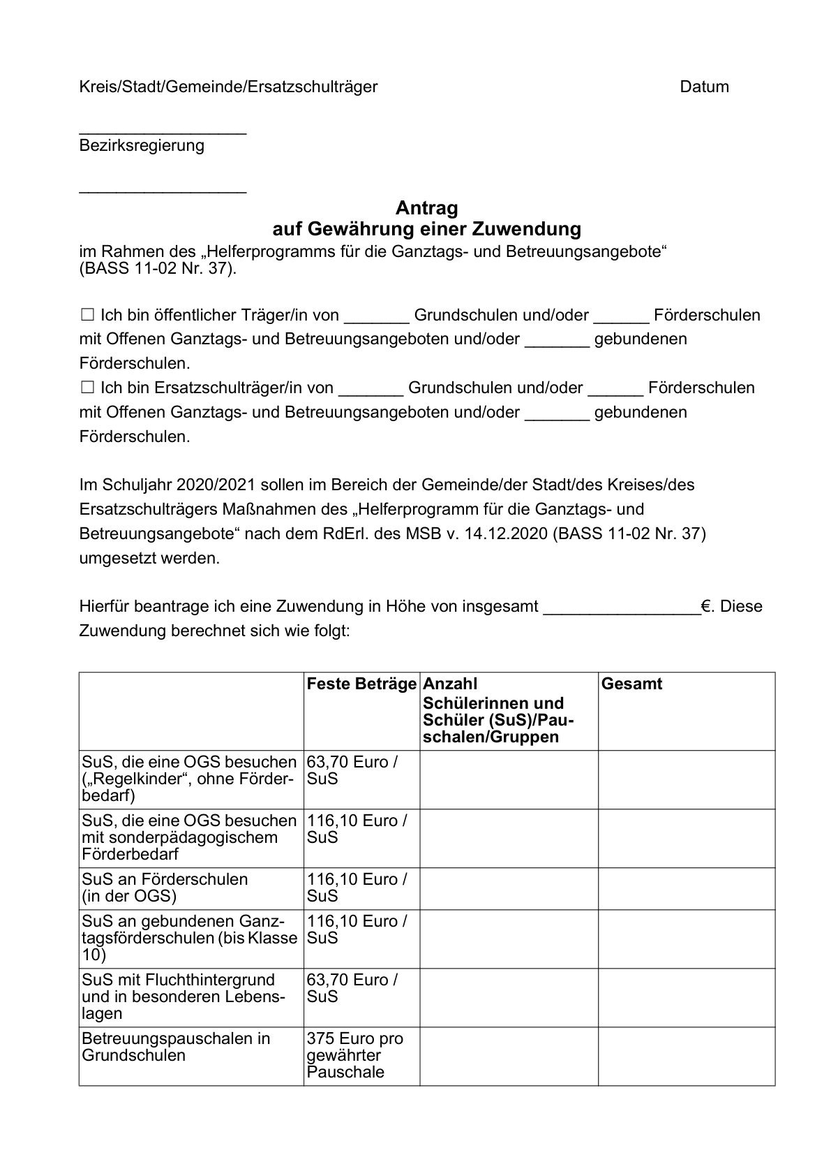

Anlage 1 (Forts.)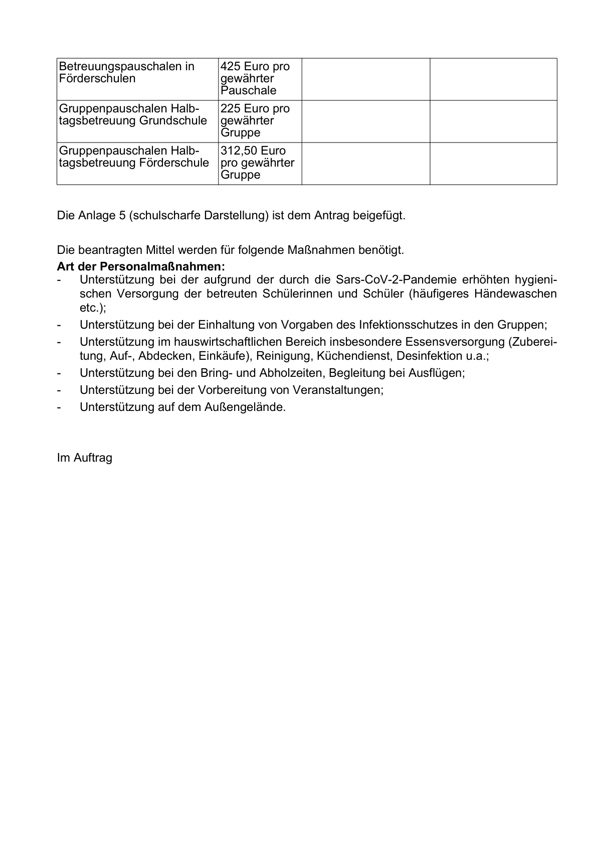

Anlage 2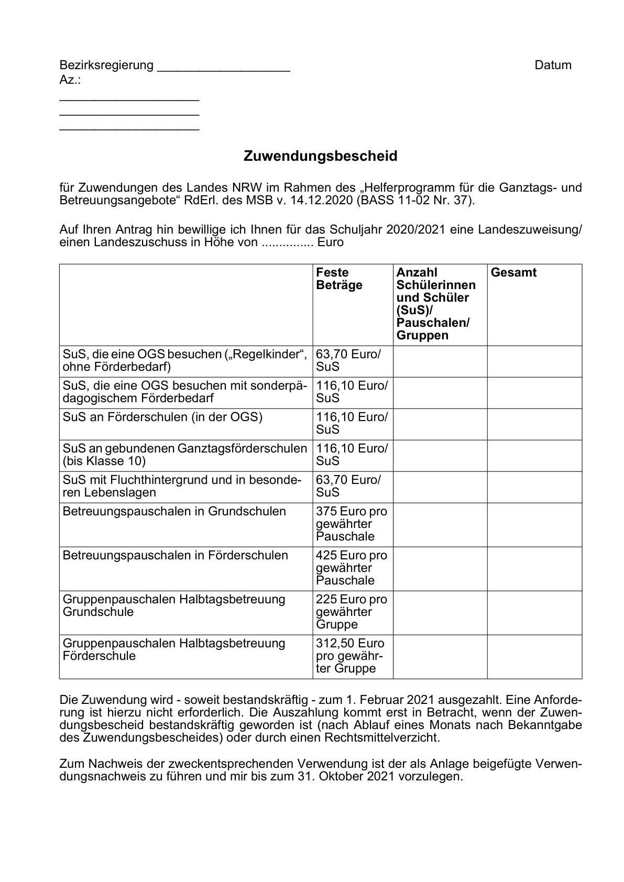

Anlage 2 (Forts.)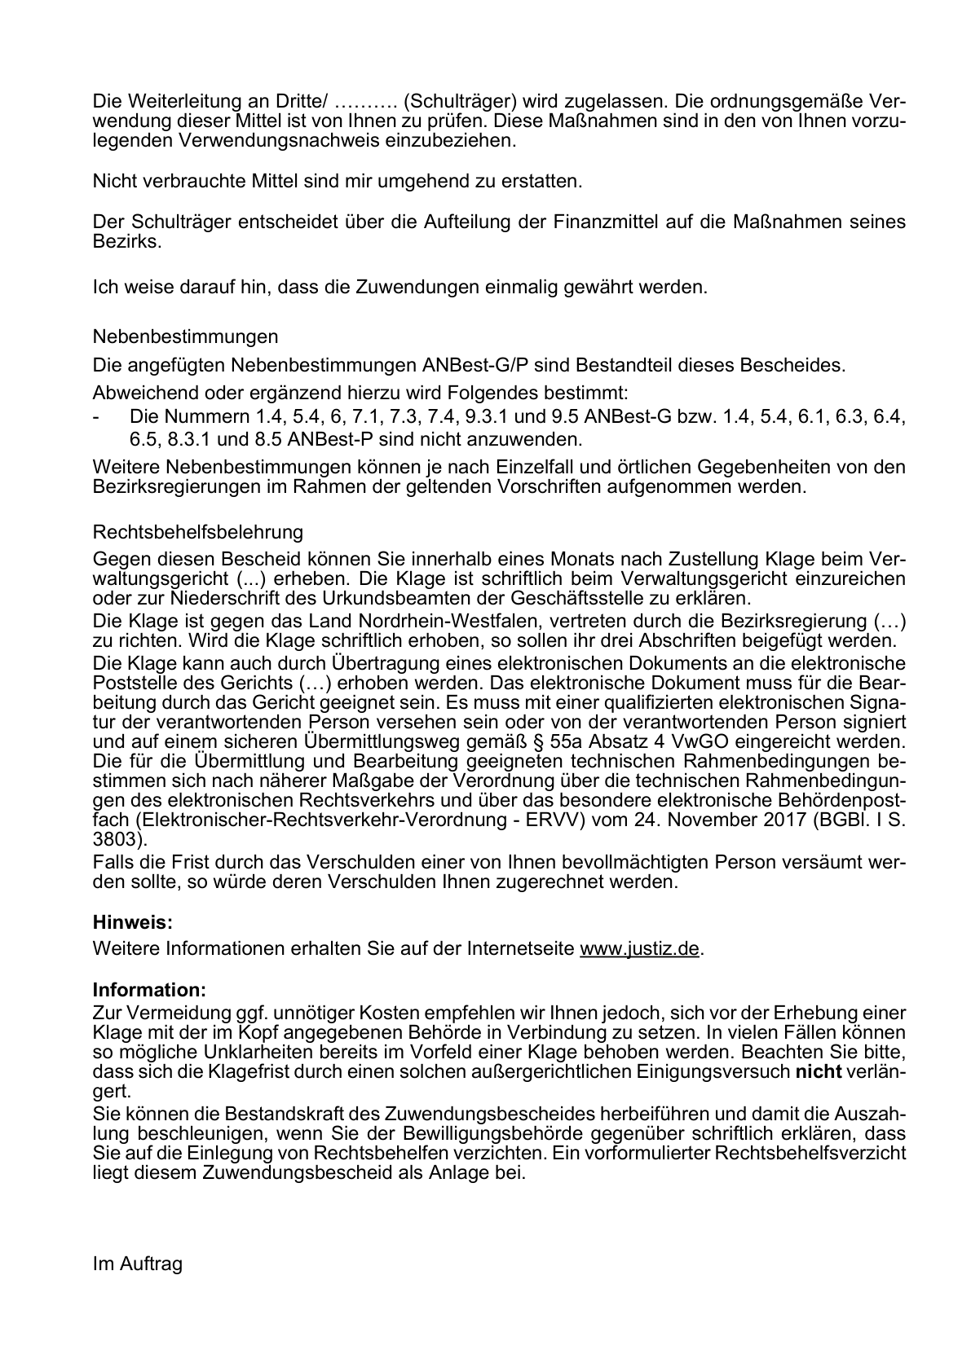

Anlage 3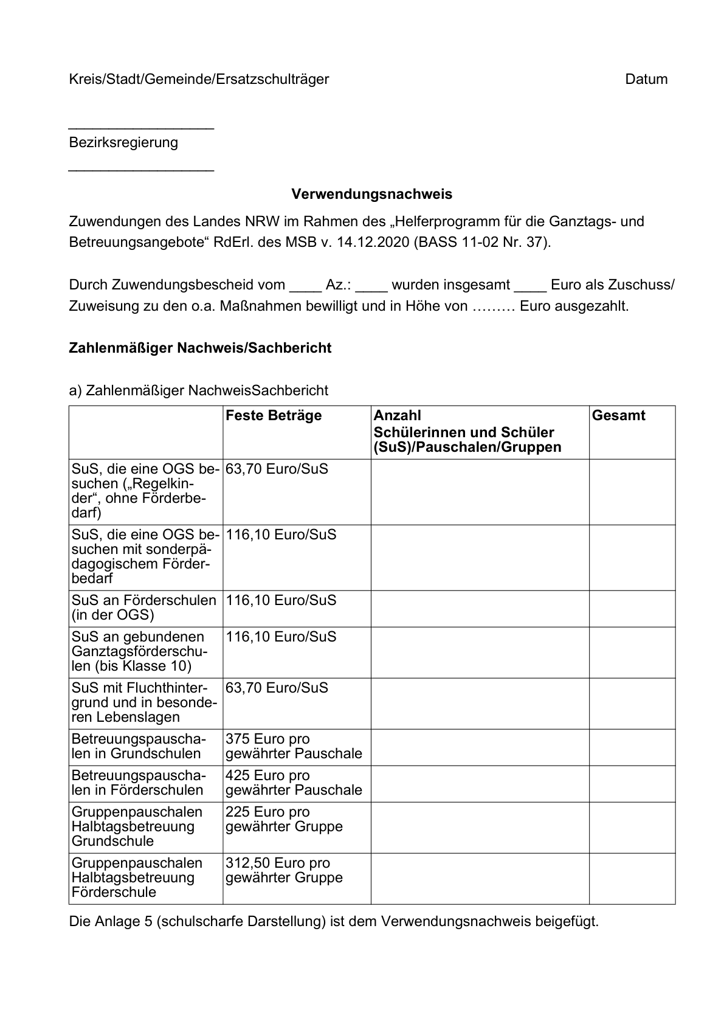

Anlage 3 (Forts.)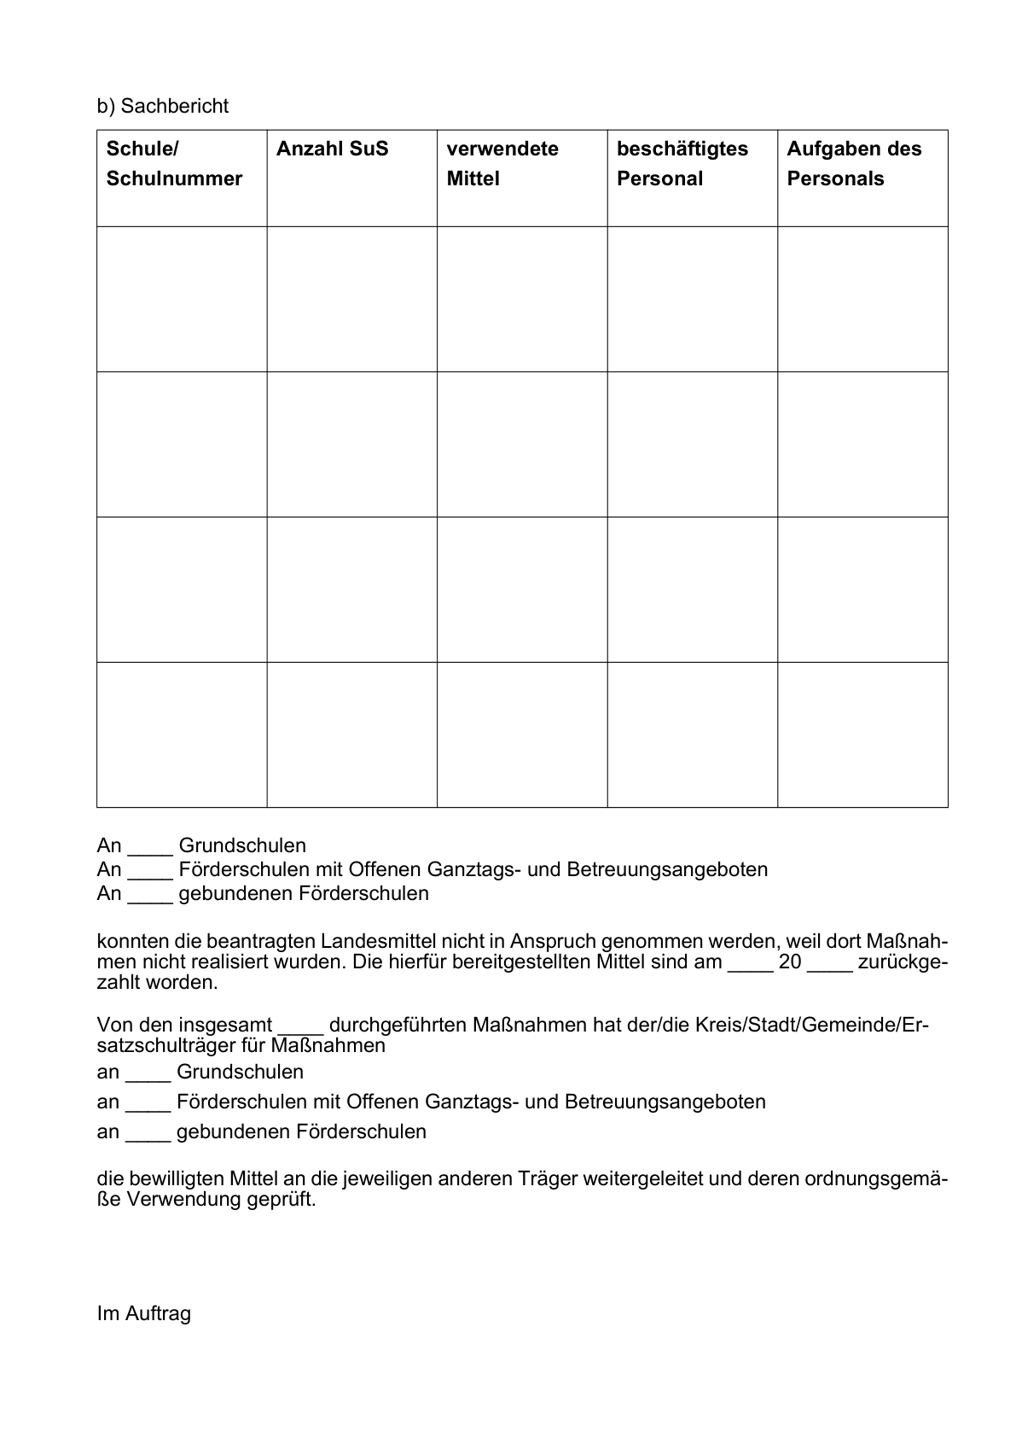

Anlage 4

[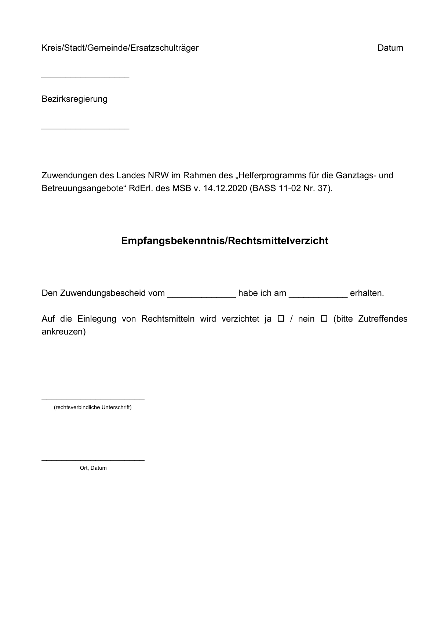](https://bass.schul-welt.de/3129.htm)

Anlage 5  
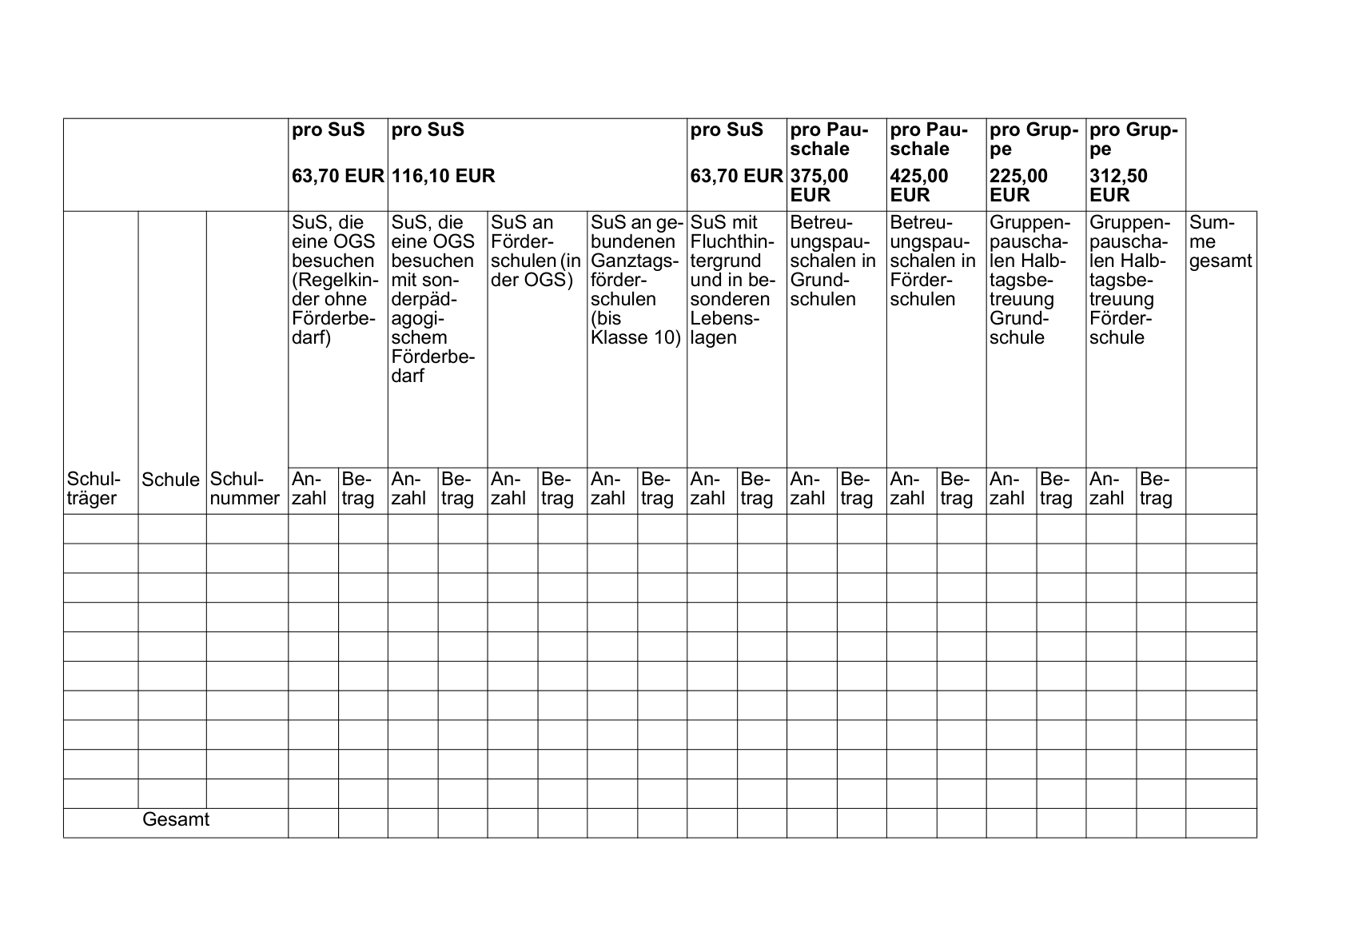

ABl. NRW. 12/2020